Projekt ogrodu – jak dobrać wykończenie nawierzchni, aby stworzyć piękną i trwałą przestrzeń
Wiosna to doskonały moment na rozpoczęcie prac związanych z zaaranżowaniem przestrzeni wokół swojego domu. Funkcjonalnie i stylowo zaprojektowany ogród tworzy miejsce do relaksu i odpoczynku, zwiększa atrakcyjność naszej nieruchomości, ale też znacząco podnosi jej wartość.

Dziś design ogrodowy dostępny jest niemal dla każdego. Zagospodarowanie naszej posesji staje się tak samo ważne, jak wygląd budynków. Można skorzystać z usług licznych specjalistów z dziedziny architektury krajobrazu lub stworzyć koncepcję swojego ogrodu samodzielnie - choć potrzeba do tego dużo czasu, zaangażowania i determinacji.
Ogrodowe trendy
W modzie ogrodowej dominują obecnie trzy główne trendy: styl rustykalny – prosty i sielski, jego szlachetniejsza odmiana – styl romantyczny oraz coraz bardziej popularny modernistyczny – minimalistyczny i nowoczesny. Niezależnie od wybranej stylistyki ważne jest, by ogród spójnie komponował się z bryłą budynku, jego fasadą, dachem, wnętrzem oraz otaczającym posesję krajobrazem.

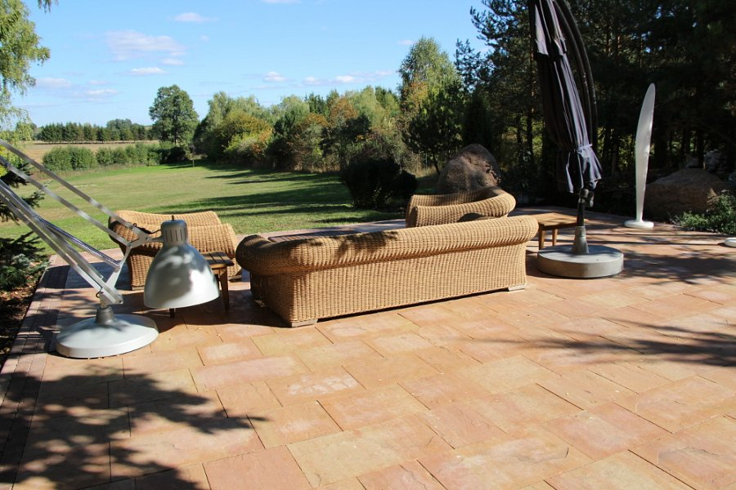
Wbrew pozorom ogród to nie tylko rośliny. W pierwszej kolejności należy zaplanować ścieżki komunikacyjne, podjazdy oraz funkcjonalną przestrzeń do relaksu i rekreacji. Niebywale ważny jest wybór okładzin nawierzchni oraz architektury ogrodowej. Właściwie dobrane materiały zagwarantują, że przestrzeń będzie nie tylko atrakcyjna wizualnie, ale również odpowiadająca na potrzeby jej użytkowników, trwała i funkcjonalna.

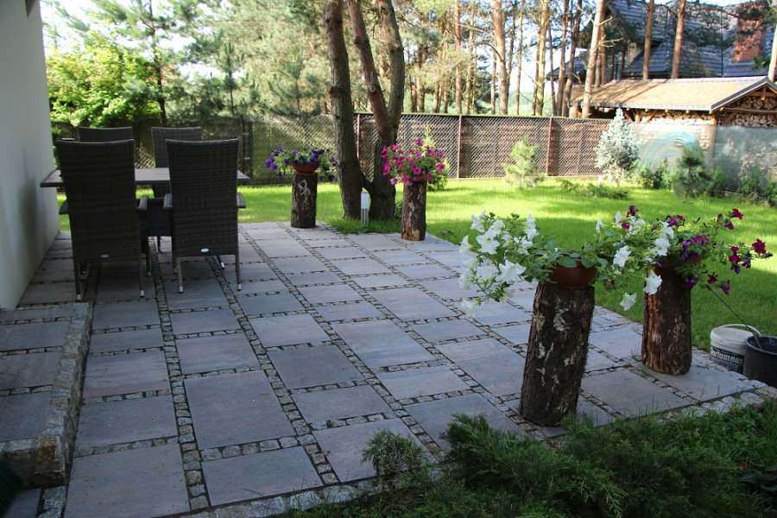
- Doskonałym materiałem do wykończenia nawierzchni w przydomowym ogrodzie są kostki brukowe oraz płyty tarasowe. Łączą one atrakcyjny wygląd z doskonałymi parametrami technicznymi, trwałością i odpornością na zmieniające się warunki atmosferyczne. Nie wymagają dużego zaangażowania czasu i środków finansowych w ich konserwację i utrzymywanie w czystości. Znacznie górują w tym względzie nad naturalnymi budulcami, takimi jak drewno czy kamienie z gatunku trawertyn i piaskowiec. Firma ABW Superbruk, dzięki zaangażowaniu innowacyjnej technologii produkcji, prezentuje szeroką ofertę płyt i kostek wyróżniających się ciekawym wzornictwem. Znajdziemy tu doskonałe imitacje naturalnych materiałów, produkty postarzane - o rustykalnym charakterze czy industrialne betony - mówi Magdalena Węgrzynowska z firmy ABW Superbruk, uznanego producenta kostek brukowych i płyt tarasowych.
- Różnorodność oferty sprawia, że możemy przygotować propozycje dla niemal każdego klienta, niezależnie od jego indywidualnych potrzeb i stylistyki, jaką preferuje – dodaje specjalistka.

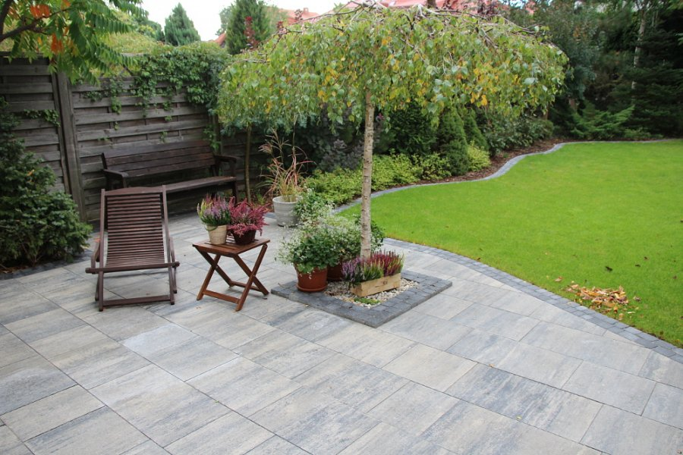
Wielkoformatowe płyty na duże posesje
Wartą zainteresowania nowością w ofercie firmy ABW Superbruk jest linia wielkoformatowych Płyt VIP. Produkt dostępny jest w czterech, zainspirowanych naturą kolorystykach – africa, granite, creme i alhambra oraz dwóch wariantach wykończenia powierzchni. Mamy tu Płyty VIP, o eleganckim i nowoczesnym charakterze, doskonałe do tworzenia dużych jednolitych powierzchni oraz strukturalne Płyta VIP Łupek – z delikatnym przetoczeniem, nawiązującym do faktury bruku antycznego.
- Płyty występują w czterech rozmiarach – 30x40, 40x40, 50x40 i 70x40 cm. Charakteryzują się modularnością. Poszczególne formaty można ze sobą łączyć, mieszać, tworzyć unikalne konfiguracje. Daje to duże możliwości aranżacyjne w trakcie procesu projektowania ogrodu - wskazuje Magdalena Węgrzynowska.

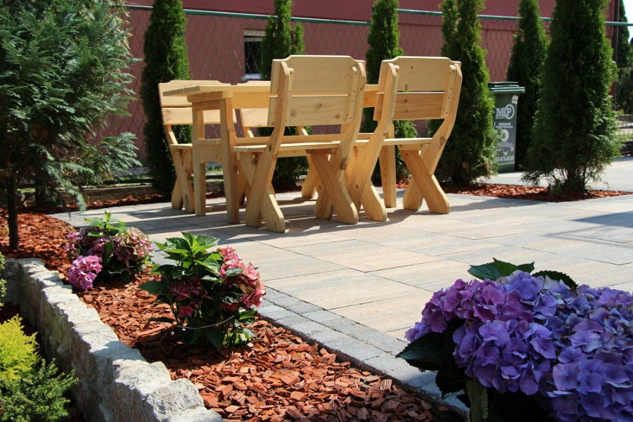
Zaprojektuj otoczenie własnego domu
Projektowanie przestrzeni wokół domu wymaga uwzględnienia wielu parametrów. Dla osób, które zdecydują się podjąć to wyzwanie samodzielnie firma ABW Superbruk przygotowało użyteczne rozwiązanie – Wizualizator, który pozwoli na zobrazowanie ostatecznego efektu naszej koncepcji wyboru kostki brukowej czy płyt tarasowych. Narzędzie, dostępne na stronie internetowej www.superbruk.com.pl, ułatwia wybór rodzaju okładzin oraz ich kolorystyki, pokazuje, w jaki sposób prezentują się one na tle budynku i krajobrazu.

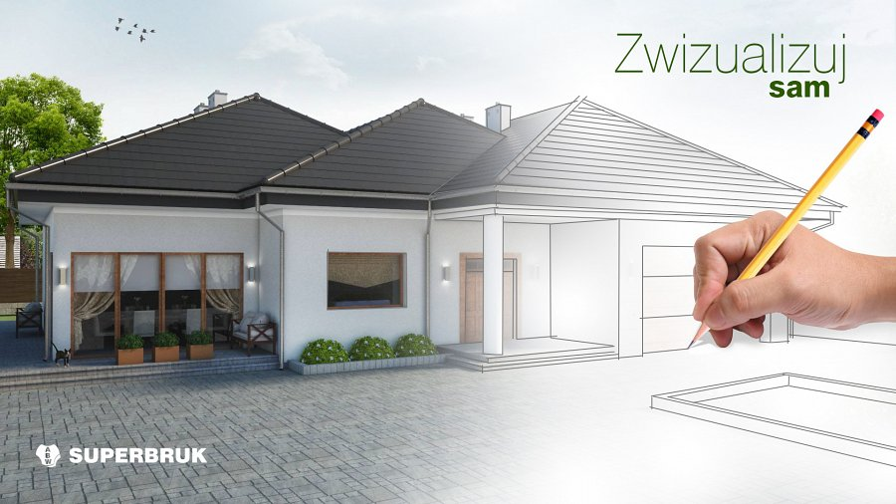
Firma ABW Superbruk przygotowała także rozwiązani dla klientów, którzy potrzebują profesjonalnego doradztwa i usług architekta krajobrazu. Za pośrednictwem formularza kontaktowego znajdującego się na stronie www.superbruk.com.pl/zamow-projekt, klient może zlecić wykonanie projektu architektonicznego swojej posesji lub otrzymać fachowe wsparcie w tym zakresie.
Dla firmy ABW Superbruk bardzo istotny jest ostateczny efekt inwestycji i zadowolenie klienta. Poza szeroką ofertą pięknych i solidnych produktów dba także o usługi dodatkowe, które ułatwią właściwy wybór rozwiązań materiałowych i koncepcyjnych. Tak, aby przydomowy ogród, stał się idealnym dopełnieniem domu, funkcjonalnym i doskonale łączącym się z charakterem i stylem życia jego właścicieli.

O firmie:
ABW SUPERBRUK Sp. z o.o. jest firmą o wieloletnim doświadczeniu w branży związanej z drogownictwem. Od 1992 roku zajmuje się produkcją betonowych elementów wibroprasowanych, a od 1995 roku świadczy również usługi w zakresie wykonywania nawierzchni drogowych z materiałów własnej produkcji.
W regionie Polski północno-wschodniej jest największym producentem kostki brukowej. Zakład to cztery nowoczesne linie produkcyjne, wyposażone w maszyny światowych marek. System produkcji kontrolowany jest komputerowo, zapewniając pełną powtarzalność parametrów jakościowych produktów. W roku 2012 firma zakupiła i uruchomiła nowoczesną linię technologiczną do uszlachetniania kostki brukowej. Zastosowana technologia jest pierwszym tego typu wdrożeniem w Polsce. W procesie uszlachetniania kostka poddawana jest różnym etapom mechanicznej obróbki powierzchni, co nadaje jej estetyczny i naturalny wygląd.
Oferta firmy ABW Superbruk wyróżnia się bogactwem kształtów i kolorów kostek brukowych i płyt, które są produktami mocnymi, trwałymi i odpornymi na działanie czynników zewnętrznych. Dzięki komputeryzacji procesów technologicznych, zastosowaniu wysokiej klasy materiałów i jednoczesnym stałym mikrofalowym kontrolowaniu wilgotności betonu asortyment spełnia normy europejskie.
ABW Superbruk Sp. z o.o.
Hryniewicze 75/5, 16-061 Juchnowiec Kościelny
tel. +48 (85) 745 40 28
www.superbruk.com.pl

